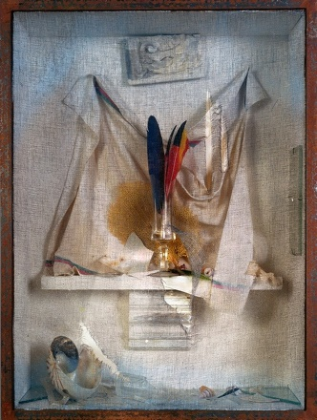
Raymond WAYDELICH, Nature morte cassée, 1982

Texte à adapter pour une présentation orale aux élèves
Raymond Waydelich est né en 1938 à Strasbourg. Il est peintre, sculpteur graveur et travaille aussi beaucoup avec des objets. Il s’intéresse au temps qui passe et à la mémoire, il est passionné d’archéologie. Il se demande comment les objets vont traverser le temps qui passe et comment les hommes du futur les verront. Parfois, il fait comme si les spectateurs d’aujourd’hui étaient ces hommes du futur. Par exemple dans cette œuvre, il met en scène des objets comme s’ils venaient d’un passé très ancien.
Quand on regarde longtemps une œuvre de Raymond Waydelich, elle commence à nous murmurer une histoire. Il suffit alors de prêter l’oreille et de laisser notre imagination inventer la suite.

Informations complémentaires sur l’artiste

Des œuvres gravées et une biographie à consulter sur le site de la galerie qui le représente : http://www.estampe.fr/catalogue-general-LE-PAQUEBOT-07-WAYDELICH-Raymond-Emile-p-2043.html
Un lien vers les collections du FRAC Alsace : https://www.navigart.fr/fracal/#/artworks

Pistes plastiques et d’écriture
Maternelle et élémentaire
Un travail sur la mise en scène d’objets. A partir d’un cadre donné : une boîte, un espace délimité et une collection d’objets, expérimenter des mises en scène différentes. Certaines scènes peuvent suggérer des histoires (un playmobil qui sort d’un livre), certains objets mis en regard créer de la surprise ou le rire (un œuf et un peigne), certains objets susciter l’idée de collection (des objets rouges, des objets de la nature, des objets en métal). Ces expérimentations de mises en scène sont bien sûr l’occasion de travailler le langage (positionnement des objets les uns par rapport aux autres, verbes d’actions, vocabulaire des sensations, etc.).
On peut garder trace ensuite par le dessin et la photo ce qui permet de réactiver le vocabulaire appris en regardant les photos prises. On peut comparer différentes mises en scène avec les mêmes objets invitant les enfants à parler des choix fait par les uns et les autres. Avec les plus grands, on peut aller jusqu’à évoquer les effets de telle ou telle mise en scène sur le spectateur et l’intention des auteurs.
On peut également écrire l’histoire que la mise en scène évoque (dictée à l’adulte pour les plus jeunes).
Elémentaire :
Un travail sur la nature morte et le temps qui passe.
Réaliser des natures mortes avec de vrais objets périssables : fleurs, fruits… (questionnement plastique autour de la composition, etc.) puis observer leur évolution sur une longue période. On peut prendre une image par jour et réaliser un petit film ou exposer une série de photos témoin de cette évolution. Pour ne pas se perdre dans le côté morbide que peut avoir cette observation, on peut associer cela à un projet en sciences autour des cycles de vie (compostage, etc.)
Jouer aux archéologues du 23e siècle
A partir d’objets de notre quotidien, on peut jouer à être des archéologues du 23e siècle et faire comme si on n’avait jamais vu ces objets et qu’on n’en connaissait pas l’usage. On applique alors la démarche des archéologues : croquis, photos, description minutieuse de l’objet et hypothèses quant à son usage. Le tout présenté comme dans un musée archéologique… Idées loufoques ou poétiques bienvenues.

Des références artistiques pour élargir le champ
Œuvres à mettre en regard :
- La nature morte à travers le temps (notamment aux XVIIe et XVIIIe siècles, âge d’or de la nature morte).
- Les surréalistes,
- Les boîtes de Joseph Cornell,
- Le mouvement fluxus, etc.

